Учреждение образования
«Белорусский государственный технологический университет»
Факультет информационных технологий
Кафедра информационных систем и технологий

Лабораторная работа №1
“ Классификация затрат рабочего времени. Фотография рабочего дня”

Выполнил:
Студенты 4 курса 1 группы
Иванова А. А.
Проверил:
Ассистент
Соболевский А. С.

Минск 2022

Подразделение: ООО “Октрытый контакт” Дата наблюдения: 19.09.2022

КАРТА

фотографии рабочего дня № _1_

Ф.И.О. Иванова А.А

Специальность 1-40 05 01 03

Профессия __________________________
(код, наименование)
Наименование основной работы: _____________________________

Организация рабочего места
(характеристика рабочего места)
__Стол рабочий – 1, стул рабочий – 1 , ноутбук – 1,_ _______________________________
_________________________________________________________________________________________
_________________________________________________________________________________________

№ | Наименование работы | Код работы | Время окончания наблюдения,  ч. мин | Продолжительность  мин | Примечание
0. | Начало рабочего дня | Тпз | 08:00 | - | -
1. | Получение задания, разговор с менеджером | Тпз | 08:10 | 10 | -
2. | Включение компьютера, вход в систему | Тпз | 08:14 | 4 | -
3. | Обдумывание задачи, поиск путей решения | Топ | 08:25 | 11 | -
4. | Общение с коллегами по нерабочим вопросам | Тпр | 08:35 | 10 | -
5. | Изучение информации, чтение инструкций | Топ | 09:11 | 36 | -
6. | Время на соц. сети, чаепитие | Тпр | 09:30 | 19 | -
7. | Написание кода | Топ | 11:00 | 90 | -
8. | Обед | - | 12:00 | 60 | -
9. | Написание кода | Топ | 13:10 | 70 | -
10. | Тестирование, поиск ошибок | Топ | 14:20 | 70 | -
11. | Планерка | Топ | 14:28 | 8 | -
12. | Чтение писем, задач в трекере | Топ | 14:41 | 13 | -
13. | Написание кода | Топ | 16:50 | 129 | -
14. | Выключение компьютера | Тпз | 16:54 | 4 | -
15. | Уборка рабочего места. Уход с работы. | Торг | 17:02 | 8 | -

ИТОГО: 482 минут .
1.Подготовительно-заключительное время, Т п-з _18 минут _______________
2.Время обслуживания рабочего места, Т орг _8 минут ________________
3. Оперативное время, Т оп _427 минут _________
4. Время перерывов в работе, Т пер: _29 минут________________
- регламентированные перерывы _29 минут____ ___________
- нерегламентированные перерывы _0 минут_______________

_________Ассистент кафедры____________ ________________ _Соболевский А.С_
(должность руководителя подразделения) (подпись) (Ф.И.О.)

_________Программист__________________ ________________ _Иванова А.А __
(должность исполнителя) (подпись) (Ф.И.О.)

Расчёт фактического баланса рабочего времени:

Ки = Топ/Тсм = 440 мин / 482 мин=0,886

График структуры рабочего времени:
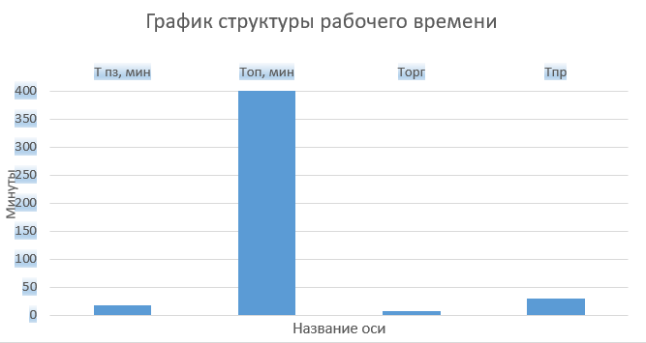
Вывод: В результате проведения работы: составления фотографии рабочего времени, можно сказать, что работник выполняет свои рабочие обязанности практически 76% всего рабочего времени, однако около 24% времени расходуется на выполнение сторонних задач, не входящих в служебные обязанности работника, а также на перерывы и подготовку к рабочему процессу. Нужно отметить, что сторонние затраты времени в любом рабочем процессе неизбежны и перед предприятием стоит задача по сокращению подобных затрат. Также 76% оперативного времени, расходуемого на непосредственное выполнение обязанностей работника – это довольно хороший показатель для предприятий, занимающихся разработкой программного обеспечения и оказанием услуг в сфере IT.
Организация труда – составная часть экономики труда — это организация труда людей в процессе производства.
Фотография рабочего времени является достаточно универсальным и доступным инструментом нормирования труда, изучения структуры затрат рабочего времени, проверки соблюдения технологической дисциплины, разработки мероприятий по повышению производительности труда и сокращению непроизводительных потерь рабочего времени.
С помощью фотографии рабочего дня решаются следующие основные задачи:
- Определение фактического баланса использования рабочего времени,
- Фактической затраты времени на разработку продукта;
- Выявление потерь рабочего времени, анализ причин, их вызвавших;
- Получение данных для расчёта нормативов подготовительно-заключительного времени, времени обслуживания рабочего места и времени перерывов на отдых, а также норм обслуживания рабочими рабочей техники.
Проведение фотографии рабочего дня позволяет выявить устаревшие и ошибочные нормы, провести анализ использования рабочего времени передовыми рабочими; получить данные о часовой выработке продукции в течение смены.

